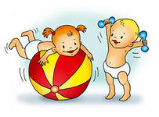
Методическая разработка
«Здоровье - это жизнь»
по здоровье сберегающей методике
для детей старшего дошкольного возраста
ФГК ДОУ «Детского сада Шиханского гарнизона»
Минобороны России

Автор: Романова Елена Геннадьевна-воспитатель первой квалификационной категории.

Вольск-18

2013г

Здоровье сберегающие методики

«Я не боюсь еще и еще раз повторить:
забота о здоровье –
это важнейший труд воспитателя»
В.А. Сухомлинский.

Введение

Богатство нации – это, прежде всего, здоровье подрастающего поколения. К сожалению, показатели здоровья российских детей и подростков нас не радуют. Если вести речь об определении индивидуального здоровья, то определение Всемирной Организации Здравоохранения основано на таких положениях: «Здоровье – это состояние полного физического, душевного и социального благополучия, а не только отсутствие болезни или физических дефектов».
Кроме влияния социально-экономических проблем, это результат низкой гигиенической культуры и распространения вредных привычек, провоцирующих заболевания. Известно, что здоровье человека формируется с детства. Выявлено, что 40% заболеваний у взрослых своими истоками уходят в ранний возраст. Полученные в раннем возрасте знания, умения и навыки оказывают влияние на последующее развитие, уходя в долговременную память человека.
Анализ состояния здоровья детей по данным статистики показывает, что оно намного хуже, чем в большинстве индустриально развитых странах, и следует ожидать его дальнейшее ухудшение, если существенно не будут изменены в благоприятном направлении условия, влияющие на здоровье. На состояние здоровья детей оказывают влияние неблагоприятные социальные и экологические условия.
Помимо неблагоприятных климатических особенностей на здоровье детей отрицательно влияют: ухудшение экологической обстановки, электронно-лучевое и металло-звуковое облучение детей (компьютерные игры, длительное пребывание перед телевизором, постоянно звучащая тяжелая музыка и т.д.), а также социальная напряженность в обществе и интенсификация процесса обучения. Здоровье человека во многом зависит от состояния окружающей среды. В борьбе за здоровье, надо менять не только экологическую обстановку, но и самое главное, необходимо перестроить поведение людей, их привычки и установки, то есть изменить сознание людей. Поэтому здоровью надо учить с детских лет, воспитывать привычку здорового образа жизни, стремлению оздоровлять окружающую среду.
Что главное в воспитании детей? Ребенок должен расти здоровым. Здорового ребенка легче воспитывать. У него быстрее устанавливаются все необходимые умения и навыки. Он лучше приспосабливается к смене условий и воспринимает все предъявляемые ему требования. Здоровье - важнейшая предпосылка правильного формирования характера, развития инициативы, сильной воли, дарований, природных способностей. Очень важно не упустить те возможности, которые дает раннее детство в формировании у ребенка оберегающего и ответственного отношения к самому себе и окружающему «Приучать детей сознательно относиться к собственному здоровью, знакомить с доступными способами его укрепления» - одна из важнейших задач физического воспитания дошкольников.

Что такое здоровье сберегающие методики?
Здоровье сберегающие методики в дошкольном образовании – методики, направленные на решение приоритетной задачи современного дошкольного образования - задачи сохранения, поддержания и обогащения здоровья субъектов педагогического процесса в детском саду: детей, педагогов и родителей.
Цель здоровье сберегающих методик в дошкольном образовании применительно к ребенку – обеспечение высокого уровня реального здоровья воспитаннику детского сада и воспитание валеологической культуры как совокупности осознанного отношения ребенка к здоровью и жизни человека, знаний о здоровье и умений оберегать, поддерживать и сохранять его, валелогической компетентности, позволяющей дошкольнику самостоятельно и эффективно решать задачи здорового образа жизни и безопасного поведения, задачи, связанные с оказанием элементарной медицинской, психологической самопомощи и помощи. Применительно к взрослым - содействие становлению культуры здоровья, в том числе культуры профессионального здоровья воспитателей ДОУ и валеологическому просвещению родителей.
В нашем ДОУ разработана «методика здоровье сбережения», задачами которой являются:
1. Сохранение и укрепление здоровья детей на основе комплексного и системного использования доступных для детского сада средств физического воспитания, оптимизации двигательной деятельности на свежем воздухе.
2. Обеспечение активной позиции детей в процессе получения знаний о здоровом образе жизни.
3. Конструктивное партнерство семьи, педагогического коллектива и самих детей в укреплении их здоровья, развитии творческого потенциала.
Виды здоровье сберегающих методик, используемых в ДОУ
Виды здоровье сберегающих методик в дошкольном образовании - классификация здоровье сберегающих методик по доминированию целей и решаемых задач, а также ведущих средств здоровье сбережения и здоровье обогащения субъектов педагогического процесса в детском саду.
Здоровье сберегающая деятельность в нашем детском саду осуществляется в следующих формах:
· Медико-профилактическая методика
Медико-профилактическая деятельность обеспечивает сохранение и приумножение здоровья детей под руководством медицинского персонала ДОУ в соответствии с медицинскими требованиями и нормами с использованием медицинских средств.
Задачи этой деятельности:
- организация мониторинга здоровья детей и разработка рекомендаций по оптимизации детского здоровья;
- организация и контроль питания детей, физического развития, закаливания;
- организация профилактических мероприятий, способствующих резистентности детского организма (например, иммунизация, полоскание горла противовоспалительными травами, щадящий режим в период адаптации и т.д.).
- организация контроля и помощи в обеспечении требований санитарно-эпидемиологических нормативов – Сан ПиНов
- организация здоровье сберегающей среды в ДОУ.
· Физкультурно-оздоровительная методика
Физкультурно-оздоровительная деятельность направлена на физическое развитие и укрепление здоровья ребенка.
Задачи этой деятельности:
- развитие физических качеств;
- контроль двигательной активности и становление физической культуры дошкольников,
- формирование правильной осанки, профилактика нарушений опорно-двигательного аппарата;
- воспитание привычки повседневной физической активности;
- оздоровление средствами закаливания. Физкультурно-оздоровительная деятельность осуществляется инструктором по физической культуре на занятиях по физическому воспитанию, а также педагогами - в виде различных гимнастик, физкультминуток, динамических пауз и пр.;
Методика обеспечения социально-психологического благополучия ребенка;
Задача этой деятельности – обеспечение эмоционального комфорта и позитивного психологического самочувствия ребенка в процессе общения со сверстниками и взрослыми в детском саду, семье; обеспечение социально-эмоционального благополучия дошкольника, т.к. эмоциональный настрой, психическое благополучие, бодрое настроение детей является важным для их здоровья. В своей деятельности «служба сопровождения» руководствуется Положением о медико-психолого-педагогической службе и ставит своей целью создание в дошкольном учреждении целостной системы, обеспечивающей оптимальные условия для развития детей с учетом возрастных и индивидуальных особенностей, состояния соматического и психического здоровья. В данной системе взаимодействуют диагностическое, консультативное, коррекционно-развивающее, лечебно-профилактическое и социальное направления.
· Методика здоровьесбережения и здоровьеобогащения педагогов
На улучшение здоровья малышей, их благоприятное физическое развитие влияет весь уклад жизни ребёнка в детском саду, заботливое и внимательное отношение к нему взрослых, высокое чувство ответственности всего коллектива за каждого воспитанника. Поэтому большое внимание в нашем ДОУ уделяется подбору и расстановке кадров на группы с учётом их деловых качеств, опыта и психологической совместимости. Помня о том, что результаты физического развития зависят прежде всего от профессиональной подготовки педагогов, их педагогических знаний, продумана система всесторонней методической работы по совершенствованию мастерства.
Педагог, стоящий на страже здоровья ребенка, воспитывающий культуру здоровья ребенка и родителей прежде всего сам должен быть здоров, иметь валеологические знания, не переутомлен работой, должен уметь объективно оценивать свои достоинства и недостатки, связанные с профессиональной деятельностью, составить план необходимой самокоррекции и приступить к его реализации.
· Методика валеологического просвещения родителей.
Главными воспитателями ребенка являются родители. От того, как правильно организован режим дня ребенка, какое внимание уделяют родители здоровью ребенка, зависит его настроение, состояние физического комфорта. Здоровый образ жизни ребенка, к которому его приучают в образовательном учреждении, может или находить каждодневную поддержку дома, и тогда закрепляться, или не находить, и тогда полученная информация будет лишней и тягостной для ребенка.
Информационно-просветительская деятельность выражается в формировании у родителей здорового образа жизни как ценности, а также в знакомстве родителей с различными формами работы по физическому воспитанию в дошкольном учреждении, информировании о состоянии здоровья и физическом развитии, об уровне двигательной подготовленности их ребёнка; привлечении родителей к участию в различных совместных физкультурных досугах и праздниках.
В целях сотрудничества с родителями по формированию здорового образа жизни у детей нами разработана система мероприятий, к которым относятся:
родительские собрания,
консультации,
конференции,
конкурсы,
спортивные праздники,
праздники здоровья,
семейный клуб
папки-передвижки,
беседы,
личный пример педагога,
нетрадиционные формы работы с родителями,
практические показы (практикумы)
Формы оздоровительной работы в дошкольном учреждении
В нашем дошкольном учреждении ежедневно во всех возрастных группах предусмотрено несколько форм физического воспитания детей, что способствует укреплению здоровья и позволяет обеспечить необходимую двигательную активность детей в течение всего дня.
Особое внимание в режиме дня мы уделяем проведению закаливающих процедур, способствующих укреплению здоровья и снижению заболеваемости. Закаливающие мероприятия, как важная составная часть физической культуры, содействует созданию обязательных условий и привычек здорового образа жизни. Используемая нами система закаливаний предусматривает разнообразные формы и методы, а также изменения в связи с временами года, возрастом и индивидуальными особенностями состояния здоровья детей.
При работе с детьми обязательно соблюдаются основные принципы закаливания:
o Осуществление закаливание при условии, что ребёнок здоров;
o Недопустимость проведения закаливающих процедур при наличии у ребёнка отрицательных эмоциональных реакций (страха, плача, беспокойства);
o Тщательный учёт индивидуальных особенностей ребёнка, его возраста, возможности повышенной чувствительности к закаливающим мероприятиям;
o Интенсивность закаливающих процедур увеличивается постепенно и последовательно, с расширением зон воздействия и увеличением времени проведения закаливания;
o Систематичность и постоянство закаливания (а не от случая к случаю.
Для наибольшей эффективности закаливания нами обеспечиваются:
o Чёткая организация теплового и воздушного режима в помещении («температурная» гигиена);
o Рациональная, не перегревающая одежда детей;
o Соблюдение режима прогулок во все времена года;

Гигиенические процедуры (умывание и обливание рук до локтя прохладной водой, полоскание рта минеральной водой комнатной температуры);

Одной из самых действенных закаливающих процедур в повседневной жизни является прогулка. Для того, чтобы прогулка давала эффект, нами меняется последовательность видов деятельности детей, в зависимости от характера предыдущего занятия и погодных условий. Так, в холодное время года и после занятия, на котором дети сидели, прогулка начинается с пробежки, подвижной игры; в тёплое время года или после физкультурных и музыкальных занятий – с наблюдения, спокойных игр.
Прогулка – один из важнейших режимных моментов, во время которого дети могут в достаточной степени реализовать свои двигательные потребности. Оптимальной формой для этого служат подвижные игры и физические упражнения на улице.
Подвижная игра занимает особое место в развитии ребёнка-дошкольника. Она способствует закреплению и совершенствованию двигательных навыков и умений, предоставляет возможность развивать познавательный интерес, формирует умение ориентироваться в окружающей действительности, что так важно для приобретения ребёнком жизненного опыта.
Разнообразные игровые действия развивают ловкость, быстроту, координацию движений и благоприятно влияют на эмоциональное состояние детей.
Потребность в движениях у дошкольников велика, однако неокрепший организм крайне чувствителен не только к недостатку, но и к избытку движений. Вот почему при выборе подвижных игр и игровых упражнений мы стараемся соблюдать оптимальный режим двигательной активности, регулируем допустимую нагрузку, изменяя игровую ситуацию, увеличивая или уменьшая количество повторений.
Кроме подвижных игр, в нашем детском саду мы широко используем разнообразные упражнения в основных видах движений:
Бег и ходьба
Прыжки
Метание, бросание и ловля мяча
Упражнения на полосе препятствий
Безусловно, особое значение в воспитании здорового ребёнка в нашем дошкольном учреждении придаётся развитию движений и физической культуры на физкультурных занятиях. Причём, в каждом возрастном периоде физкультурные занятия имеют разную направленность:
- маленьким детям они доставляют удовольствие, учат их ориентироваться в пространстве, приёмам элементарной страховки;
- в среднем возрасте – развивают физические качества, прежде всего, выносливость и силу;
- в старших группах – формируют потребность в движении, развивают двигательные способности и самостоятельность.
Именно поэтому в нашем детском саду используются разнообразные варианты проведения физкультурных занятий:
· Занятия по традиционной схеме;
· Занятия, состоящие из набора подвижных игр большой, средней и малой интенсивности;
· Занятия-соревнования, где дети в ходе различных эстафет двух команд выявляют победителей;
· Занятия серии «Здоровье», которые могут быть включены и в сетку занятий в качестве познавательного развития. В ходе таких занятий детям даются представления о строении собственного тела, назначении органов, о том, что полезно и вредно для человеческого организма, а также прививаются элементарные навыки по уходу за собой и оказанию первой помощи. Эти занятия имеют огромное значение в воспитании у ребёнка потребности в здоровом образе жизни.
Одним из важнейших компонентов укрепления и оздоровления детского организма, а также организации двигательного режима ребёнка, направленного на поднятие эмоционального и мышечного тонуса детей, является утренняя гимнастика.
Ежедневное выполнение физических упражнений под руководством взрослого способствует проявлению определённых волевых усилий, вырабатывает у детей полезную привычку начинать день с утренней гимнастики. Утренняя гимнастика постепенно вовлекает весь организм ребёнка в деятельное состояние, укрепляет дыхание, усиливает кровообращение, содействует обмену веществ, вызывает потребность в кислороде, помогает развитию правильной осанки. Чтобы предупредить возникновение плоскостопия, предлагаются упражнения для укрепления свода стопы – поднимание на носки, на пятки.
Музыка, сопровождающая движения, создаёт бодрое настроение, оказывает положительное влияние на нервную систему ребёнка.
Утренняя гимнастика проводится ежедневно до завтрака, в течение 10–12 минут на воздухе или в помещении (в зависимости от погодных условий). В течение всей утренней гимнастики, проводимой в помещении, форточки остаются открытыми, дети занимаются в физкультурной форме и босиком.
Содержание утренней гимнастики составляют упражнения, рекомендованные программой для данной возрастной группы, разученные предварительно на физкультурном занятии и хорошо знакомые детям.
С целью предупреждения утомления на занятиях, связанных с длительным сидением в однообразной позе, требующих сосредоточенного внимания и поддержания умственной работоспособности детей на хорошем уровне, в детском саду проводятся физкультминутки.
Физкультминутки повышают общий тонус, моторику, способствуют тренировке подвижности нервных процессов, развивают внимание и память, создают положительный эмоциональный настрой и снимают психоэмоциональное напряжение.
Физкультминутки проводятся воспитателем по мере необходимости во время занятий по развитию речи, формированию элементарных математических представлений и т.д. Длительность составляет 3-5 минут.
Физкультминутки проводятся в многочисленных формах: в виде упражнений общеразвивающего воздействия (движения головы, рук, туловища, ног), подвижной игры, дидактической игры с разными движениями, танцевальных движений и игровых упражнений. Физкультминутка может сопровождаться текстом, связанным или не связанным с содержанием занятия.
Наряду с различными оздоровительными мероприятиями в дошкольном учреждении проводится и гимнастика после дневного сна, которая помогает улучшить настроение детей, поднять мышечный тонус, а также способствует профилактике нарушений осанки и стопы. Гимнастика проводится при открытых форточках 7-15 минут. В течение года используются различные варианты гимнастики.
· Разминка в постели. Дети постепенно просыпаются под звуки приятной музыки и, лёжа в постели на спине поверх одеяла, выполняют 5-6 упражнений общеразвивающего воздействия. Упражнения выполняются из разных положений: лёжа на боку, на животе, сидя. После выполнения упражнений дети встают и выполняют в разном темпе несколько движений (ходьба на месте, ходьба по массажным коврикам, постепенно переходящая в бег). Затем все переходят из спальни в хорошо проветренную групповую комнату и под музыку выполняют произвольные танцевальные, музыкально – ритмические или другие движения.
· Гимнастика игрового характера. Состоит из 3-6 имитационных упражнений. Дети подражают движениям птиц, животных, растений, создают различные образы ( «лыжник», «конькобежец», «петрушка», «цветок»).
· Пробежки по массажным дорожкам. Сочетаются с контрастными воздушными ваннами и проводятся 2 раза в неделю по 5-7 минут. Массажная дорожка состоит из пособий и предметов, способствующих массажу стопы. Дети занимаются босиком, идут в быстром темпе по дорожке и плавно переходят на бег (1-1.5мин.) и снова переходят на спокойную ходьбу с дыхательными упражнениями. Это способствует развитию выносливости, координации движений, формированию стопы и укреплению организма детей.
· Дыхательная гимнастика. От правильного дыхания во многом зависит здоровье человека, его физическая и умственная деятельность. Дыхательные упражнения увеличивают вентиляцию, лимфо - и кровообращение в легких, снижают спазм бронхов и бронхиол, улучшают их проходимость, способствуют выделению мокроты, тренируют умение произвольно управлять дыханием, формируют правильную биомеханику дыхания, осуществляют профилактику заболеваний и осложнений органов дыхания.
У детей дошкольного возраста дыхательные мышцы ещё слабы, поэтому необходима специальная система упражнений в естественном ритмичном дыхании, а также в правильном использовании вдоха и выдоха при простых и более сложных движениях, причем ритм дыхания и движения образуют одно ритмическое целое. К гимнастическим упражнениям, формирующим правильное дыхание, относятся упражнения для постановки правильного дыхания через нос, развития мышц грудной клетки для увеличения ее эластичности, на активное вытягивание позвоночника. Все упражнения проводятся в собственном дыхательном ритме, медленно, следя за вдохом и выдохом и компенсаторной паузой после выдоха.
Методика применения дыхательных упражнений:
Вдох через нос, выдох через рот в сомкнутые трубочкой губы, сочетать дыхательные упражнения с общеразвивающими упражнениями, формировать дыхание смешанного типа.
Оздоровительная работа в нашем саду усиленно проводится и в летний период и представляет собой комплекс мероприятий, направленных на восстановление функционального состояния детского организма.
Центральное место в этом комплексе занимает режим дня, который предусматривает максимальное пребывание детей на открытом воздухе, соответствующую возрасту продолжительность сна и других видов отдыха. Вся деятельность, связанная с физическими нагрузками (подвижные игры, труд, занятия физической культурой) проводятся в часы наименьшей инсоляции.
При осуществлении летней оздоровительной работы в детском саду наш коллектив придерживается следующих принципов:
· комплексное использование профилактических, закаливающих и оздоровительных технологий;
· непрерывное проведение профилактических, закаливающих и оздоровительных мероприятий;
· преимущественное использование немедикаментозных средств оздоровления;
· использование простых и доступных технологий;
· формирование положительной мотивации у детей к проведению профилактических, закаливающих и оздоровительных мероприятий;
· интеграция программы профилактики закаливания в семью;
· повышение эффективности системы профилактических, закаливающих и оздоровительных мероприятий за счет соблюдения в ДОУ санитарных норм и правил, оптимального двигательного режима и физической нагрузки, санитарного состояния учреждения, организации питания, воздушно-теплового режима и использования различных форм оздоровительной работы.

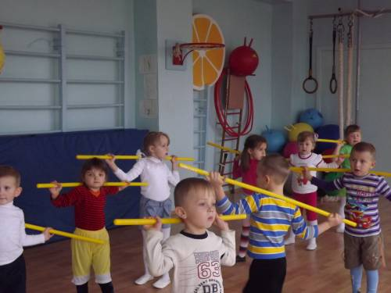

Заключение
Одним из аспектов укрепления здоровья участников педагогического процесса в нашем ДОУ выступает создание здоровьесберегающей среды. В основу разработки концептуальных направлений здоровьесберегающей среды заложены следующие задачи:
– формирование здоровья детей на основе комплексного и системного использования доступных для конкретного дошкольного учреждения средств физического воспитания, оптимизация двигательной деятельности на свежем воздухе;
– использование в образовательной деятельности ДОУ духовно-нравственного и культурного потенциала города, микрорайона, ближайшего окружения, воспитание детей на традициях русской культуры;
– конструктивное партнерство семьи, педагогического коллектива и самих детей в укреплении их здоровья, развитии творческого потенциала;
– обеспечение активной позиции детей в процессе получения знаний о здоровом образе жизни.

Существует десять золотых правил здоровьесбережения:
Соблюдайте режим дня!
Обращайте больше внимания на питание!
Больше двигайтесь!
Спите в прохладной комнате!
Не гасите в себе гнев, дайте вырваться ему наружу!
Постоянно занимайтесь интеллектуальной деятельностью!
Гоните прочь уныние и хандру!
Адекватно реагируйте на все проявления своего организма!
Старайтесь получать как можно больше положительных эмоций!
Желайте себе и окружающим только добра!

Таким образом, здоровьесберегающие методики можно рассматривать как одну из самых перспективных систем 21-го века и как совокупность методов и приемов организации обучения дошкольников, без ущерба для их здоровья.

Подготовка к здоровому образу жизни ребенка на основе здоровьесберсгающих методик, должна стать приоритетным направлением в деятельности каждого образовательного учреждения для детей дошкольного возраста.

Методическая разработка составлена на основе:
1. Маханева М.Д. Воспитание здорового ребёнка// Пособие для практических работников детских дошкольных учреждений. – М.:АРКТИ, 1999.
2. Пензулаева Л.И. Оздоровительная гимнастика для детей дошкольного возраста( 3-7 лет). – М.: ВЛАДОС, 2002.
3. Утробина К.К. Занимательная физкультура в детском саду для детей 5-7 лет. – М.,2006.
4. Оздоровительный комплекс в детском саду: бассейн – фитобар – сауна/ Методическое пособие // Под ред. Б.Б.Егорова. – М.,2004.
5. Рунова М.А. Двигательная активность ребёнка в детском саду. – М.: Мозаика – Синтез, 2002.
6. Каралашвили Е.А. Физкультурная минутка/ Динамические упражнения для детей 6-10 лет. – М.,2002.
7. Ахутина Т.В. Здоровьесберегающие технологии обучения: индивидуально-ориентированный подход // Школа здоровья. 2000. Т. 7. №2. С.21 – 28.

8. В.И. Ковалько «Здоровьесберегающие технологии».

9. Э.М. Казин «Основы индивидуального здоровья человека».
10. Н.К. Смирнов «Здоровьесберегающие образовательные технологии в работе педагога».

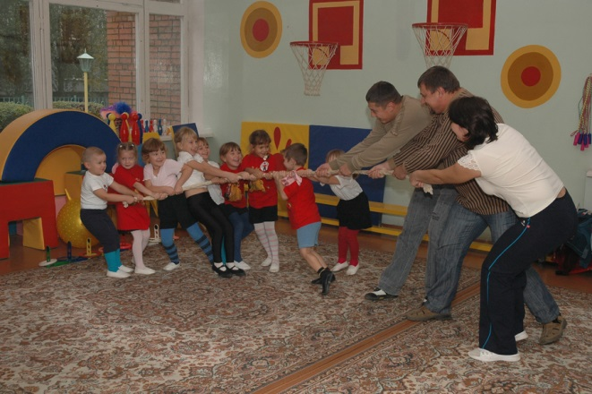
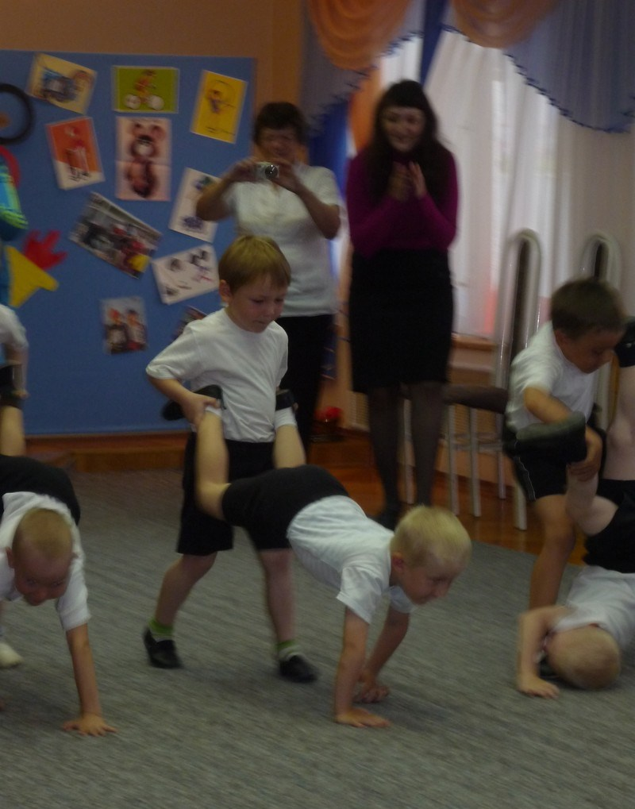
Рецензия
На методическую разработку
«Здоровье - это жизнь» по здоровье сберегающей методике для детей старшего дошкольного возраста.

Автор: Романова Елена Геннадьевна – воспитатель 1 квалификационной категории ФГКДОУ «Детский сад Шиханского гарнизона» Минобороны России.
Методическая разработка «Здоровье – это жизнь» представляет собой систему оздоровительно – профилактической работы.
Данная разработка является результатом изучения специальных медико - педагогических источников литературы, анализа современных здоровьесберегающих технологий, апробации оригинальных идей, обобщение опыта оздоровительно – профилактических работ с детьми в условиях дошкольного образовательного учреждения.
В методической разработке «Здоровье – это жизнь» представлены рациональные подходы и организации к проведению оздоровительных и закаливающих мероприятий в детском саду и дома. Оособое внимание уделяется в режиме дня проведению закаливающих процедур. Представлены систематичность и постоянство закаливания после дневного сна. Особую роль занимает подвижная игра, а так же занятия по традиционной схеме, занятия – соревнования, занятия серии «Здоровье». Педагог с целью предупреждения утомления на занятиях связанных с длительным сидением в однообразной позе предлагает многочисленные формы физкультминуток, а также разминок в постели, пробежки по массажным дорожкам и двигательная гимнастика.
Данная методическая разработка была заслушана на педагогическом совете и одобрена всеми педагогами.
Эту методическую разработку можно рекомендовать для использования работниками ДОУ, а так же родителям в домашнем воспитании и оздоровлении детей.

